PIELGRZYMKA SAMOLOTOWO
AUTOKAROWA – 8 dni
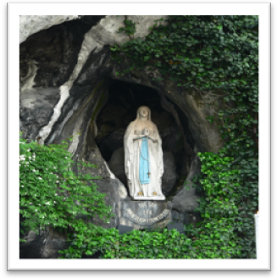
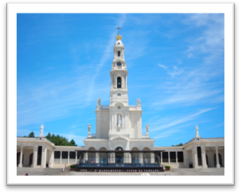
SANKTUARIA EUROPY
PIELGRZYMKA
DO MIEJSC ŚWIĘTYCH
STAREGO KONTYNENTU

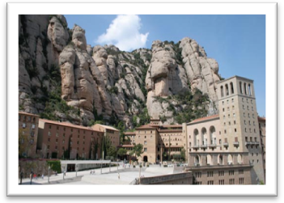
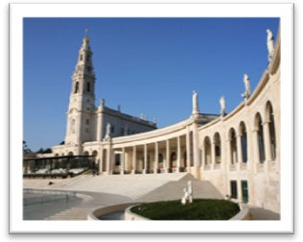
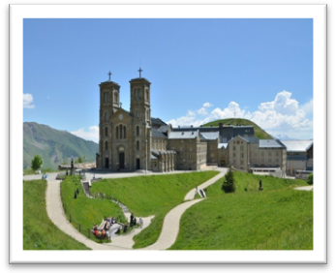
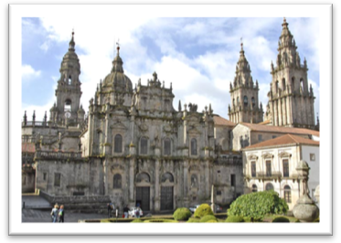

TERMIN:13 – 21.07.2016CENA: 2 600 zł

CENA OBEJMUJE:
- przelot samolotem Warszawa – Lizbona,
- powrót autokarem (klimatyzacja, WC, barek ),
- ubezpieczenie KL i NNW,
- ubezpieczenie KL od chorób przewlekłych - pakiet rozszerzony,
- noclegi w hotelach **/*** , pokoje standard 2 i 3 osobowe, z łazienkami i w domach pielgrzyma w pokojach 2 i 3 osobowych,
- wyżywienie: śniadania i obiadokolacje, zgodnie z programem,
- opiekę Pilota na całej trasie przejazdu,
- śpiewnik pielgrzyma.

CENA NIE OBEJMUJE:
- Opłata 40 euro – opłata obligatoryjna, płatna u pilota w dniu rozpoczęcia pielgrzymki. Obejmuje koszty dewizowe związane z realizacją programu jak np. parkingi, opłaty drogowe, opłaty ekologiczne, opłaty klimatyczne w hotelach itp.
- dopłata do pokoju jednoosobowego 150 euro / os.
- napoi do obiadokolacji (kawa, herbata itp.),
- prywatne wydatki i inne nie objęte programem,
- taca na mszach świętych.
- System Tour Guide w kwocie 30 zł / os.
- Opłata za dojazd na lotnisko w Warszawie,

WAŻNE:
- program jest ramowy. Zastrzegamy sobie możliwość zmian w programie.
- Cena 2 600 zł obowiązuje przy grupie min 42 osoby
- Cena 2 750 zł obowiązuje przy grupie min 37 osób

Zgłoszenia przyjmuje ks. KRZYSZTOF PELC 608 416 481
Zaliczka po zapisaniu się na listę w wysokości 700 zł na niżej podane konto.
Proszę sprawdzić ważność paszportu lub dowodu osobistego

więcej na www.matteotravel.pl

- DZIEŃ (śr) 13.07.2016 WARSZAWA, LIZBONA
Spotkanie uczestników pielgrzymki w Surochowie i przejazd na lotnisko w Warszawie. Odprawa bagażu i odprawa celna. Wylot do Lizbony o godzinie 15.15. Przylot o godzinie 18.20 czasu miejscowego. Przejazd autokarem do Fatimy, zakwaterowanie w hotelu obiadokolacja i nocleg.
- DZIEŃ (czw) 14.07.2016 FATIMA
Śniadanie. Aljustrel – wioska narodzin św. Franciszka i Łucji, gdzie znajdują się ich rodzinne domy, czas na prywatną modlitwę. Przejazd do Nazare - Kościół Nossa Senhora da Nazaré, plażowanie Powrót do hotelu na obiadokolacje. O godz. 21.30 udział w procesji, nocleg.
- DZIEŃ (pt) 15.07.2016 SANTIAGO DE COMPOSTELA
Śniadanie. Wyjazd z Fatimy i przejazd do Santiago de Compostela – miejsca spoczynku św. Jakuba Apostoła. Zwiedzanie miasta, Sanktuarium św. Jakuba. Zakwaterowanie w hotelu i obiadokalcja. Nocleg
- DZIEŃ (sb) 16.07.2016 OVIEDO, LOURDES
Śniadanie w godzinach czesnoporannych. Wyjazd do Oviedo – Katedra San Salvador gdzie według tradycji przechowywana jest chusta z Oviedo czyli sudarium, w które zawinięto w grobie głowę Jezusa Chrystusa. Wyjazd w kierunku Lourdes. Przyjazd do hotelu w godzinach wieczornych. Zakwaterowanie i nocleg.
- DZIEŃ (ndz) 17.07.2016 LOURDES
Śniadanie. Zwiedzanie Lourdes - Sanktuarium - krypty, kaplica Adoracji, Grota Objawień, muzeum uzdrowień i miasta , Moulin Boly - dom rodzinny św. Bernadetty, Le Cachot - kościół parafialny, hospicjum, muzeum objawień, cmentarz. Czas na prywatną modlitwę. Następnie ok godziny 21.00 udział w procesji Maryjnej. Obiadkolacja i nocleg.
- DZIEŃ (pn) 18.07.2016 LOURDES - CARCASONNE
Śniadanie. Wyjazd w kierunku Carcasonne. Zwiedzanie miasta - kompleks obronny, średniowieczna Cite – górne miasto, warowna forteca, kościół St. Nazaire. Następnie przejazd do La Salette, gdzie znajduje się sanktuarium związane z objawieniami Matki Boskiej z 1846 r. Zakwaterowanie w domu pielgrzyma . Obiadokolacja, dla chętnych możliwość w uczestniczeniu w wieczornej procesji.
- DZIEŃ (czw) 19.07,2016 LA SALETTE
Śniadanie. Zwiedzanie Sanktuarium La Salette. Wyjazd w stronę Włoch około godziny 11.00. Przejazd w okolice Padwy w godzinach późnowieczornych. Zakwaterowanie w hotelu, obiadokolacja i nocleg.
- DZIEŃ (pt) 20.07.2016 PADWA
Śniadanie. Wykwaterowanie z hotelu. Przejazd do Padwy – nawiedzenie Bazyli św. Antoniego – Msza Święta. Spacer po mieście. Wyjazd do Polski. Powrót do Polski. Przejazd przez Włochy, Austrię i Polskę.
- DZIEŃ (sb) 21.07.2016 PRZYJAZD
Przyjazd do miejsca wsiadania w godzinach porannych.

